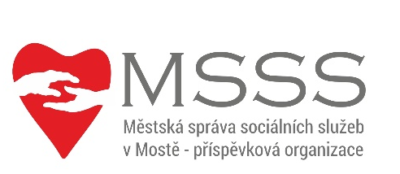

Městská správa sociálních služeb v Mostě – příspěvková organizace
Barvířská 495, 434 01

ŽÁDOST

o pobytovou službu domova pro seniory
o pobytovou službu domova se zvláštním režimem
o pobytovou službu domova pro osoby se zdravotním postižením

(§ 48, 49 a 50 zákona č. 108/2006 Sb., o sociálních službách, ve znění pozdějších předpisů)
Upozornění:Tato forma žádosti není stanovena zákonem.
OSOBNÍ ÚDAJE ŽADATELE
jméno |  |  | příjmení
datum narození (den, měsíc, rok) |  |  | státní občanství
trvalý pobyt | ulice |  |  | číslo popisné
trvalý pobyt | Město PSČ |  |  | blok |  | patro
kontaktní adresa | ulice |  |  | číslo popisné
kontaktní adresa | Město PSČ |  |  | blok |  | patro
kontaktní telefon
Odůvodnění potřeby poskytnutí pobytové služby
Jaké služby žadatel potřebuje (přání, očekávání, cíle)
Žadatel chce podáním žádosti svou situaci řešit: */Hodící se, označte

Co nejdříve |  |  | Později- kdy:  do 1 roku  za 1 rok či více let
Osoba, která má být případně kontaktována ve věci řešení žádosti o umístění:
jméno a příjmení |  | vztah k žadateli |  |  | Adresa, telefon

ZÁKONNÝ ZÁSTUPCE ŽADATELE
(vyplňte v případě omezení či zbavení způsobilosti k právním úkonům)
Je žadatel omezen či zbaven způsobilosti k právním úkonům?
Ano Ne
rozhodnutí soudu v (město) | ze dne  (den, měsíc, rok) | číslo jednací
jméno a příjmení zákonného zástupce

adresa (ulice, čp, město, PSČ) zákonného zástupce
kontaktní telefon zákonného zástupce

Most………………………………… podpis žadatele……………………………………….

K žádosti je nutné doložit:
Vyjádření lékaře k žádosti o umístění v pobytovém zařízení.

